习近平总书记“七一”讲话精神
专题宣讲报告会

为深入学习贯彻习近平总书记在庆祝中国共产党成立100周年大会上的重要讲话精神，推动党史学习教育深入开展，9月27日在村部举办了学习贯彻习近平总书记“七一”重要讲话精神专题宣讲报告会。
中国共产党一经诞生，就把为中国人民谋幸福、为中华民族谋复兴确立为自己的初心使命。一百年来，中国共产党团结带领人民进行的一切奋斗、一切牺牲、一切创造，归结起来就是一个主题：实现中华民族伟大复兴。
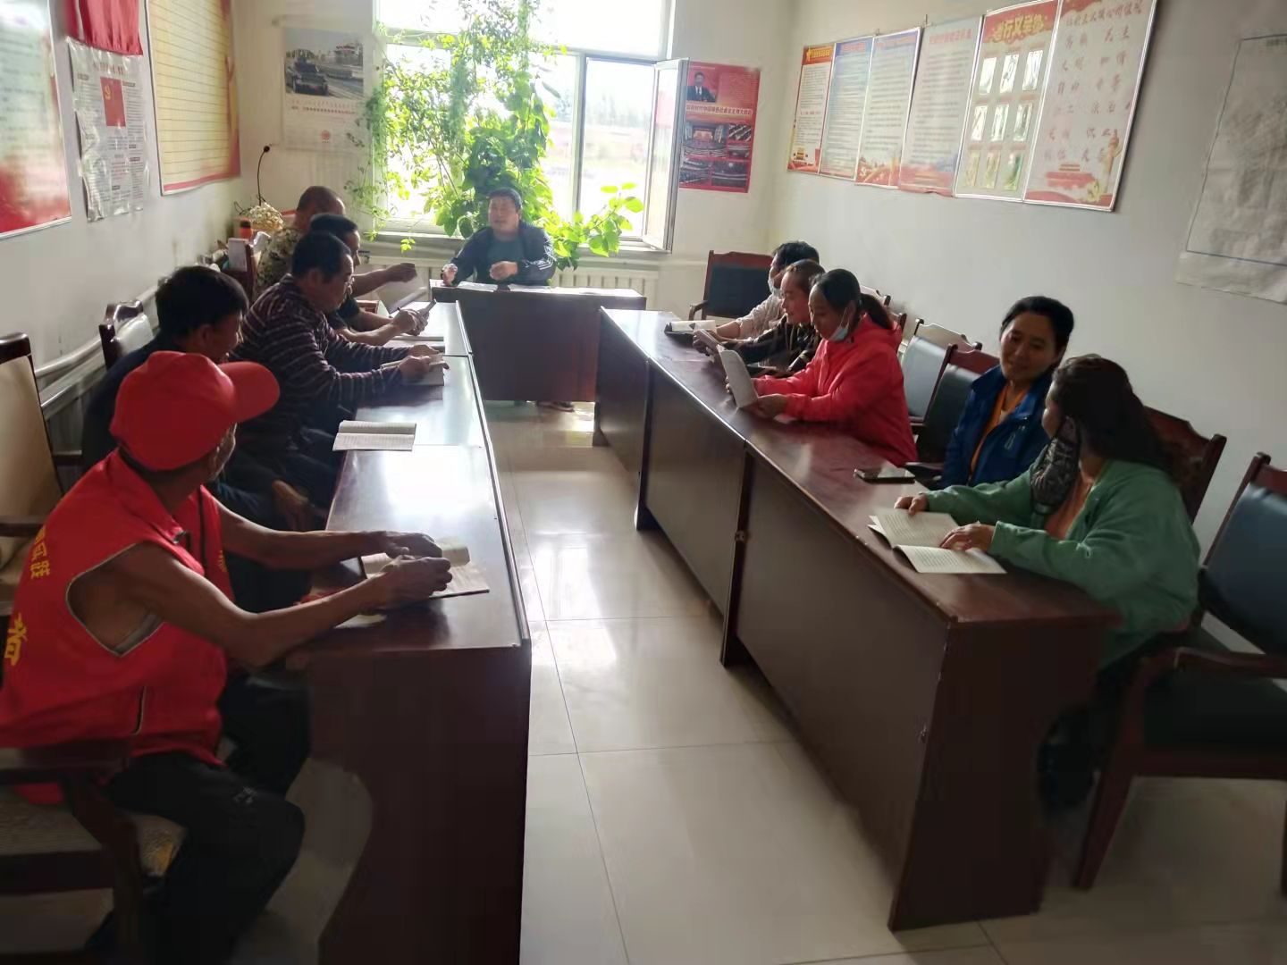
未来属于青年，希望寄予青年。新时代的中国青年要以实现中华民族伟大复兴为己任，增强做中国人的志气、骨气、底气，不负时代，不负韶华，不负党和人民的殷切期望！

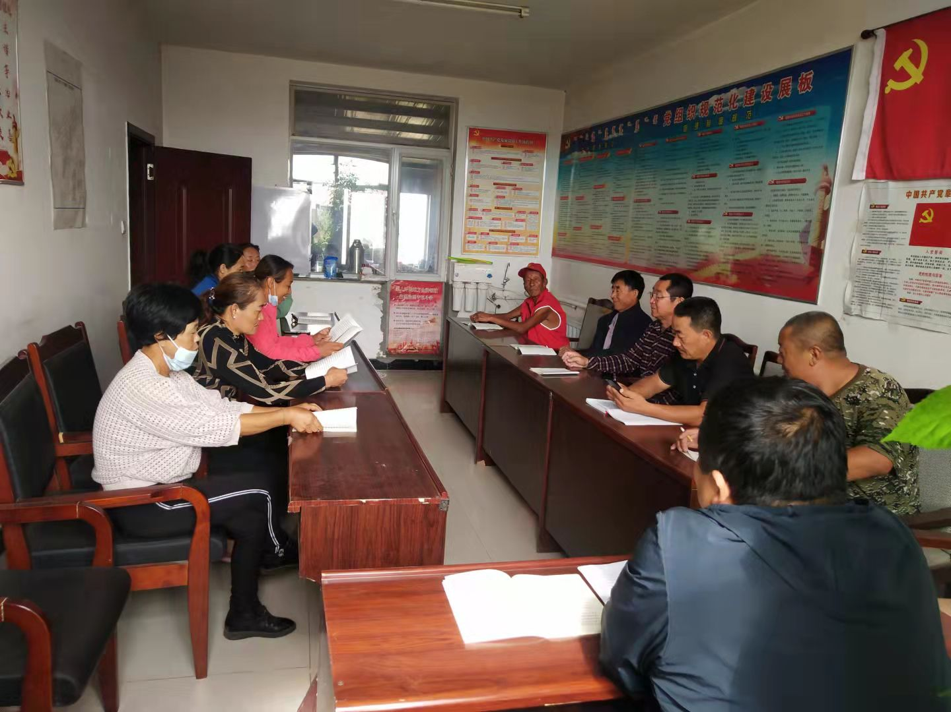

宣讲报告主题鲜明、内容丰富、思想深刻。我们要以实际行动响应总书记和党中央的号召，不负韶华、不负时代、不负党和人民的殷切期望，践行初心，担当使命，向着第二个百年奋斗目标，向着中华民族伟大复兴的中国梦奋勇前进。
54

